ANÁLISE DE PERDAS EM CONVERSOR MATRICIAL DIRETO

Fábio C. Posser, Sérgio V. G. Oliveira

Universidade do Estado de Santa Catarina – UDESC, Joinville – SC, Brasil

e-mail: fabiocposser@gmail.com, sergio.oliveira@udesc.br

*Resumo –* Este artigo apresenta uma metodologia de estudo para cálculo de perdas em um conversor matricial convencional (configuração direta). O objetivo é realizar o dimensionamento adequado do dissipador do conversor afim de obter a temperatura de junção do semicondutor abaixo do valor máximo de operação em regime. Uma análise sobre o conversor matricial e o cálculo de perdas em semicondutores serão apresentadas e assim como o estudo de caso de um conversor matricial direto.

*Palavras-Chave –* Cálculo de perdas, Conversor matricial direto.

Losses analysis in direct matrix converter

*Abstract –* This paper present an overview of power losses in matrix converter (direct configuration). The purpose of this paper is design properly the size of the heatsink in order to keep the semiconductor junction temperature below the maximum values in steady state operation. An analysis of a matrix converter and losses in semiconductors will be presented as well as a case study with a direct matrix converter.

*[1]*

***Keywords*** *–* **Losses Calculation, Direct matrix converter.**

# I. INTRODUÇÃO

O conversor matricial é um arranjo de interruptores semicondutores controlados que conecta diretamente a fonte trifásica à carga trifásica [1].

Nos conversores matriciais, genericamente, um número qualquer de entradas pode ser diretamente interligado com um número qualquer de saídas, utilizando interruptores bidirecionais, conforme apresentado na Fig. 1 [2]. Como características deste arranjo de semicondutores é possível citar:

* A entrada e saída do conversor não podem ser fonte de tensão ou corrente simultaneamente;
* Caso a entrada seja fonte de tensão, a saída deve ser uma fonte de corrente e vice-versa;
* Fonte de tensão não pode ser colocada em curto-circuito, assim como fonte de corrente não podem ser colocada em circuito aberto.

Dentre as características da topologia é possível citar que o conversor matricial é um conversor AC-AC, bidirecional, com fator de potência unitário, que gera tensão e frequência variável em sua saída a partir de uma fonte AC sem a utilização do link DC para armazenar energia.

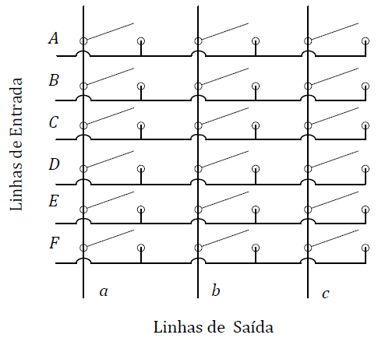

Fig. 1. Arranjo de uma matriz de comutação ideal. [2]

As duas principais classificações para conversores matriciais são: Conversor Matricial Indireto (IMC) e Conversor Matricial Direto (CMC).

*A. Conversor Matricial Indireto*

O conversor matricial indireto recebe este nome porque, devido a sua topologia, é possível realizar uma analogia a um conversor com barramento CC, porém sem o elemento armazenador de energia. A Fig. 2 apresenta o circuito do conversor matricial indireto.

*B. Conversor Matricial Direto*

O conversor matricial direto realiza a conexão das fontes de entrada direta e simultaneamente as fontes de saída através de uma chave bidirecional, conforme mostra a Fig. 3.

Ambos os conversores possuem características bidirecionais, com tensão de saída e corrente de entrada senoidal, fator de potência unitário, porém, devido as características do conversor matricial direto e indireto apresentadas em [3] quando realizado o acionamento de máquinas elétricas, neste trabalho será utilizado a topologia do conversor matricial direto.

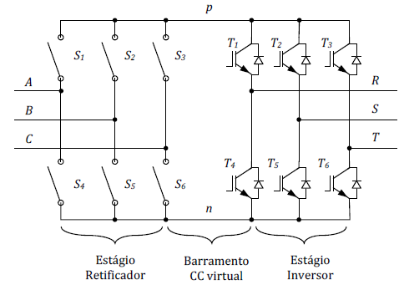

Fig. 2. Conversor Matricial Indireto. [2]

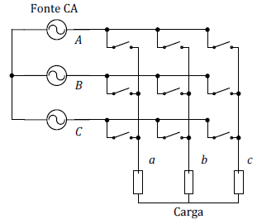

Fig. 3. Conversor Matricial Direto. [2]

Desde o surgimento das pesquisas sobre conversores matriciais vários pontos foram abordados como modulação, topologias, diferentes comutações. Porém um dos pontos principais no desenvolvimento de um conversor estático em eletrônica de potência foi pouco abordado na literatura, o cálculo de perdas nos semicondutores através de uma forma analítica.

Desta maneira, este trabalho tem como objetivo apresentar uma revisão da proposta apresentada em [4] para o cálculo de perdas em conversor matricial direto. Também será apresentado o estudo de caso de um conversor matricial direto com simulações térmicas para determinar a temperatura de junção do semicondutor em regime de operação.

A Fig. 4 apresenta a estrutura básica do conversor a ser analisado. Nesta representação o conversor está divido em 3 módulos simétricos, conectados as fases de entrada e a uma fase de saída, identificados por SPTT1, SPTT2 e SPTT3 para facilitar a análise.

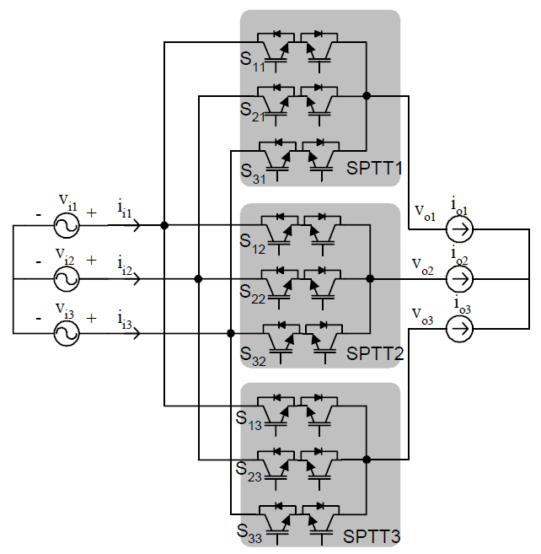

Fig. 4. Estrutura básica do conversor matricial direto. [4]

# II. PERDAS EM SEMICONDUTORES

Um semicondutor em um conversor estático pode ser caracterizado por três estados básicos: condução, bloqueio e comutação. Pode-se modelar a perda nestes estados através da tensão e corrente no semicondutor.

Considerando a utilização de IGBT’s, é possível equacionar a perda em condução através da queda de tensão no IGBT, , e no diodo, , em função da corrente:

(1)

(2)

Onde:

– Queda de tensão através do IGBT.

– Corrente no IGBT.

– Resistência incremental do IGBT.

– Queda de tensão através do diodo.

– Corrente no diodo.

– Resistência incremental do diodo.

As perdas de comutação estão associadas a energia necessária para a chave entrar em condução e sair de condução e são proporcionais a tensão de bloqueio no semicondutor e a corrente instantânea.

(3)

Onde:

– É a energia de comutação necessária ao semicondutor quando imposto sobre uma tensão de bloqueio e corrente instantânea .

e – São a tensão e corrente durante a comutação.

As perdas no estado de bloqueio podem ser desprezadas quando comparadas as perdas de condução ou comutação, por isto não serão abordadas nesta análise.

# III. PERDAS NO CONVERSOR MATRICIAL DIRETO

A tensão de entrada e corrente de saída do conversor matricial direto pode ser equacionada como:

(4)

(5)

Onde:

– Ângulo da tensão de entrada.

– Ângulo da corrente de saída.

Dividindo o conversor matricial em 3 células conforme mostra a Fig. 1, pode-se concluir que a corrente de saída estará sempre fluindo através de 1 IGBT e 1 diodo de cada célula do conversor, visto que não é possível colocar a fonte de tensão da entrada em curto-circuito ou abrir a fonte de corrente da saída. Desta maneira, calculando a perda de condução durante ¼ do período da corrente de saída e multiplicando por 3, pode-se encontrar as perdas totais:

(6)

(7)

Observar-se que as perdas em condução dependem somente da corrente de pico e não é afetada pelo índice de modulação ou fator de potência.

As perdas de comutação dependem da tensão de bloqueio imposta ao semicondutor e da energia necessária para realizar a mudança de estado.

Considerando uma modulação Space Vector utilizando 4 comutações por período de chaveamento, conforme mostra a Fig. 5, e o método “*fourstep*” [5] para a comutação entre as fases de entrada, pode-se observar que apenas dois IGBT´s e um diodo realizam esforços a cada mudança de vetor.

A Fig. 6 apresenta a comutação fourstep entre as chaves bidirecionais.

Exemplo de comutação entre e considerando a corrente positiva fluindo inicialmente através da chave e do diodo , e a tensão positiva:

* No primeiro momento é desligado, não gerando perdas pois não estava conduzindo corrente;
* Após, é ligado. Como a tensão é positiva, nenhum esforço será gerado;
* Quando é desligado, vamos gerar perdas por comutação no bloqueio do semicondutor.

Caso a tensão seja negativa, a perda de comutação irá ocorrer no momento em que é acionado. O acionamento de é redundante e não ocasiona perdas de comutação porque a corrente flui pelo diodo.

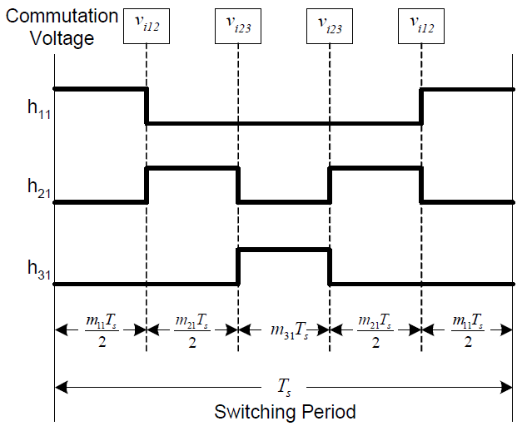

Fig. 5. Período de comutação. [4]

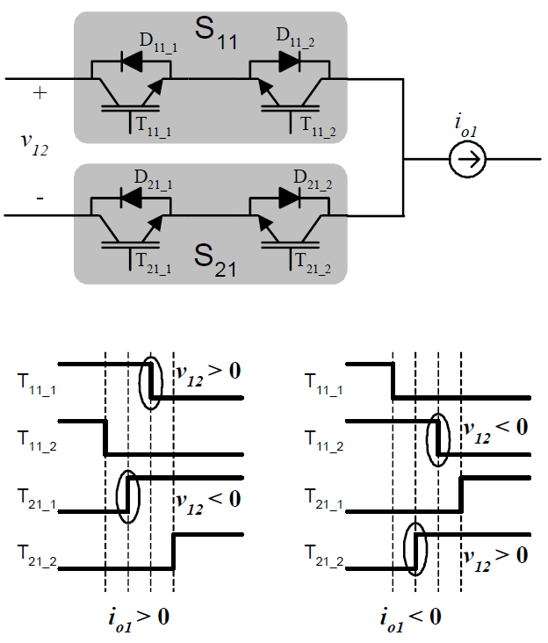

Fig. 6. Comutação utilizando o método fourstep. [4]

Realizando uma análise para todas as possibilidade de comutação entre e , obtem-se os resultados da Tabela I.

TABELA I

Perdas de comutação entre S11 e S21

|  |  |  |  |  |
| --- | --- | --- | --- | --- |
|  |  | |  | |
|  |  |  |  |  |
|  |  |  |  |  |
|  |  |  |  |  |

Através da Tabela I é possível concluir que a cada período de comutação ocorrem uma perda por *Turn-off*, *Turn-on* e recuperação reversa do diodo. Desta maneira as perdas de uma célula do conversor matricial durante um período de chaveamento podem ser expressadas através da equação:

(8)

Onde:

– Perda de Turn-on do IGBT.

– Perda de Turn-off do IGBT.

– Perda de recuperação reversa no diodo.

– Tensão de referência para a perda determinada em datasheet.

– Corrente de referência para a perda determinada em datasheet.

Considerando a frequência de chaveamento do conversor muito superior a frequência na saída e a frequência de entrada, a perda média por comutação pode ser calculada através da equação:

(9)

Desta maneira pode-se calcular as perdas totais por comutação do conversor, expandindo em série de Fourier e integrando em função do período.

(10)

# IV. CÁLCULO DE PERDAS E SIMULAÇÕES

Neste estudo de caso será considerado o IGBT de 4ª geração do fabricante *Infineon®.* Cada módulo (encapsulamento *Easy2B®*) é composto por uma chave bidirecional, conectada em emissor comum, necessitando de nove módulos para formar um conversor matricial convencional. O IGBT e diodo possuem as seguintes especificações:

TABELA II

IGBT

|  |  |
| --- | --- |
| **(= 25°C)** | 650 V |
| **(= 100°C, = 175°C)** | 200 A |
| **( = 200A, = 15V, = 125°C)** | 1,60 V |
| **( = 200A, = 125°C)** | 2,80 mJ |
| **(= 200A, = 125°C)** | 4,10 mJ |
|  | 150 °C |

Diodo

|  |  |
| --- | --- |
| **(= 25°C)** | 650 V |
|  | 200 A |
| **( = 200A, = 125°C)** | 1,50 V |
| **( = 200A, = 125°C)** | 1,55 mJ |
|  | 150 °C |

A simulação térmica será realizada com o software R-Tools do fabricante de dissipadores *Mersen®*. A Fig. 8 apresenta o layout proposto para o conversor com as chaves bidirecionais posicionadas no dissipador.

Será avaliado a temperatura com duas tecnologias de dissipadores propostas pela Mersen: Extrudado modelo 60815 com 250mm de comprimento e *Hollowfin®* com 212mm de largura, 250mm de comprimento e altura da aleta de 50mm. A Fig. 9 e Fig. 10 apresentam os dissipadores extrudado e *Hollowfin®* respectivamente.

O dissipador contará com refrigeração forçada, utilizando dois ventiladores da marca *Protechnic®* modelo MGT6024XB-O38, com 60x60x38mm de dimensões e vazão nominal de 49,3 CFM.

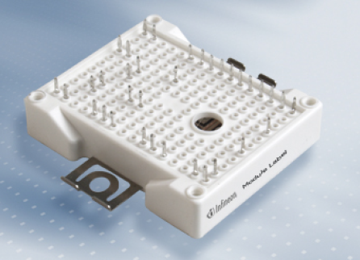

Fig. 7. Encapsulamento Easy2B®.

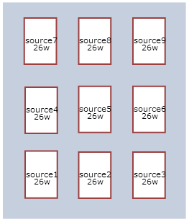

Fig. 8. Layout do conversor proposto.

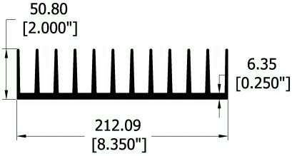

Fig. 9. Dissipador extrudado modelo 60815. Dimensões em mm[pol].

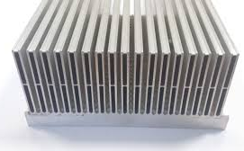

Fig. 10. Dissipador Hollowfin®. Imagem ilustrativa.

A Tabela III apresenta o resultados do cálculo de perdas considerando corrente de saídas de 17Arms, 24Arms, 31Arms, e frequências de chaveamento de 10 kHz, 20 kHz e 30 kHz.

TABELA III

Perdas totais do conversor (W)

|  |  |  |  |  |  |
| --- | --- | --- | --- | --- | --- |
|  | **17A** | **24A** | **31A** |  | |
| **10kHz** | 209,32 | 312 | 414,68 | |  |
| **20kHz** | 316,49 | 461,44 | 606,4 | |  |
| **30kHz** | 426,06 | 613,29 | 800,53 | |  |

Considerando as condições abaixo foram realizados os cálculos da temperatura de junção do semicondutor, utilizando os dois dissipadores propostos:

* Temperatura ambiente de 50 °C;
* Resistência térmica do módulo entre junção e *case* igual a 0,50 °C/W;
* Desconsiderando a resistência térmica da pasta térmica;
* Desconsiderando a resistência mecânica imposta pelo dissipador ao ventilador;

A Tabela IV apresenta o resultados de simulação.

TABELA IV

Temperatura de junção do semicondutor (°C)

|  |  |  |  |  |  |
| --- | --- | --- | --- | --- | --- |
| **Dissipador Extrudado Modelo 60815** | | | | | |
|  | **17A** | **24A** | **31A** |  | |
| **10kHz** | 77,2 | 90,8 | 102,2 | |  |
| **20kHz** | 90,8 | 108,9 | 127 | |  |
| **30kHz** | 104,4 | 127 | 151,5 | |  |
|  |  |  |  | |  |
| **Dissipador Hollowfin®** | | | | | |
|  | **17A** | **24A** | **31A** | |  |
| **10kHz** | 61,7 | 67,5 | 72,4 | |  |
| **20kHz** | 67,5 | 75,3 | 83,1 | |  |
| **30kHz** | 73,4 | 83,1 | 93,8 | |  |
|  |  |  |  | |  |

As figuras a seguir apresentam as imagens térmicas obtidas com a simulação para a corrente de 31A, frequência de chaveamento de 30 kHz e as duas tecnologias de dissipadores avaliados.

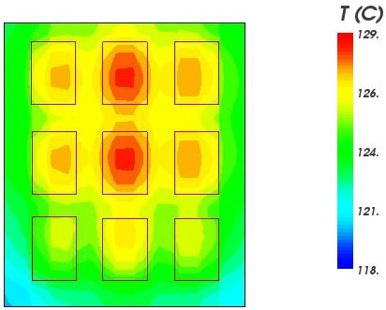

Fig. 11. Imagem térmica da simulação utilizando dissipador extrudado modelo 60815.

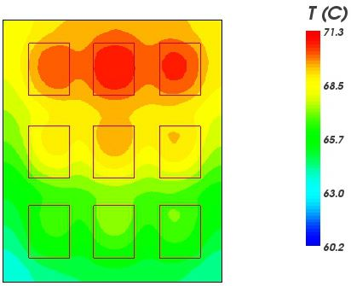

Fig. 12. Imagem térmica da simulação utilizando dissipador Hollowfin®.

A figura a seguir apresenta a imagem térmica utilizando dissipador com tecnologia *Hollowfin®* e apenas um ventilador no dissipador. Foi possível obter temperatura de junção de 106,6 °C com esta configuração.

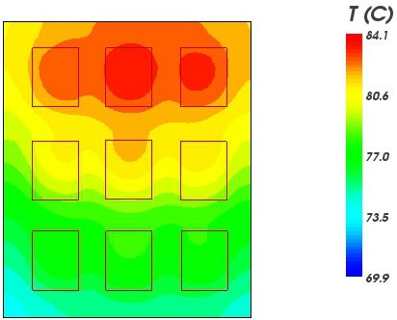

Fig. 13. Imagem térmica da simulação utilizando dissipador Hollowfin®.

# IV. CONCLUSÕES

Este artigo apresentou uma breve revisão sobre conversor matricial e o cálculo de perdas em semicondutores aplicados ao conversor matricial direto.

Com base nos resultados de simulação encontrados, considerando uma margem de operação de 30°C para a temperatura máxima de junção do semicondutor, e analisando a Tabela IV, pode-se concluir que o conversor em estudo poderá operar com frequência de chaveamento de 30kHz e 17A, 20kHz e 21A ou 10kHz e 31A, utilizando o dissipador extrudado 60815 sem apresentar falhas por sobretemperatura ou trabalhar com 30kHz e 31A utilizando dissipador com tecnologia *Hollowfin®*.

Devido a elevada eficiência do dissipador *Hollowfin®* verificou-se que seria possível reduzir o número de ventiladores no dissipador e manter o semicondutor em uma temperatura adequada de operação.

REFERÊNCIAS

[1] WHEELER, P. W., et al. “Matrix converters: a technology review”, *Industrial Electronics, IEEE Transactions on, v. 49, n. 2, p. 276-288*, 2002.

[2] Gilli, C, "Conversor Matricial Direto para Acionamento de Motor de Indução Trifásico" em Dissertação de Mestrado, Universidade Regional de Blumenau – FURB, 2012.

[3] Jussila, M.; Tuusa, H., "Comparison of Direct and Indirect Matrix Converters in Induction Motor Drive," em *IEEE Industrial Electronics, IECON 2006 - 32nd Annual Conference on* , vol., no., pp.1621-1626, 6-10 Nov. 2006.

[4] Wang, B.; Venkataramanan, G., "Analytical Modeling of Semiconductor Losses in Matrix Converters," em *Power Electronics and Motion Control Conference*, 2006. IPEMC 2006.

[5] Burány, N., “Safe Control of Four-Quadrant Swtiches” em *Institute for Power and Electronic Engineering*, 1989.

DADOS BIOGRÁFICOS

**Fábio Cadore Posser**, nascido em 1989 em Alegrete, RS, recebeu o título de engenheiro eletricista da Universidade Federal de Santa Maria (UFSM) em 2012 e cursa o mestrado acadêmico na Universidade Estadual de Santa Catarina – UDESC.

Atualmente trabalha no setor de pesquisa e desenvolvimento da *WEG Drives & Controls*, na área de inversores de baixa tensão de uso geral. Suas áreas de interesse são: conversores CA-CA e CC-CC de potência e acionamentos elétricos à velocidade variável.

**Sérgio Vidal Garcia de Oliveira**, nascido em 1974 em Lages, SC. Recebeu o título de engenheiro eletricista da Universidade Regional de Blumenau (FURB) em 1999, e os de Mestre e de Doutor em engenharia elétrica da Universidade Federal de Santa Catarina, Florianópolis, Brasil, em 2001 e 2006, respectivamente.

Atualmente é professor da Universidade do Estado de Santa Catarina (UDESC-Joinville) em tempo integral e em tempo parcial na Universidade Regional de Blumenau - FURB. Suas áreas de interessa são: conversores CA-CA e CC-CC de potência, acionamentos elétricos à velocidade variável, sistemas de geração distribuída de energia, qualidade e eficiência energética de sistemas eletroeletrôncios, conversores estáticos aplicados nos sistemas eletrônicos de carros híbridos e sistemas embarcados.

É membro da Associação Brasileira de Eletrônica de Potência (SOBRAEP), da Sociedade Brasileira de Automática (SBA), da Power Electronics Society (PELS), da Industrial Electronics Society (IES), da Industry Applications Society (IAS) e da Vehicular Technology Society (VTS).

1. Nota de rodapé na página inicial será utilizada apenas pelo editor para indicar o andamento do processo de revisão. Não suprima esta nota de rodapé quando editar seu artigo.